Муниципальное бюджетное дошкольное образовательное учреждение № 74 «Радость» города Калуги.

Консультация для родителей
«Современные пугающие игрушки»

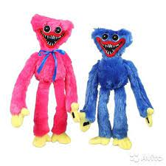

Подготовила:
воспитатель Горяничева Е. Н.

г. Калуга, 2024 г.

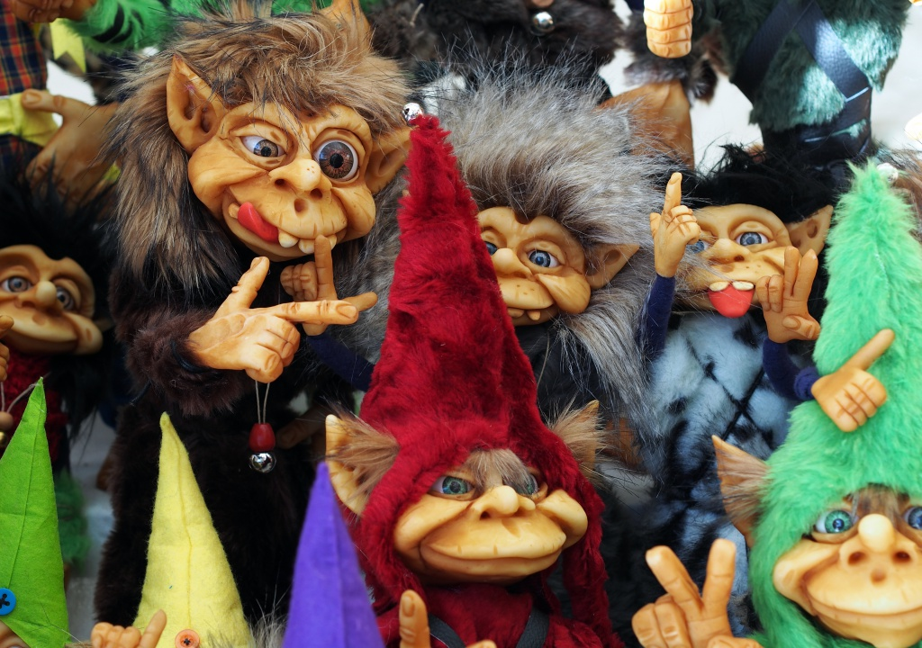
Сегодня на прилавке представлено такое разнообразие детских игрушек, что у родителей просто разбегаются глаза. Но если с замысловатыми конструкторами, натуралистичными куклами и мягкими игрушками, изображающими животных, все понятно, то вопрос о пластмассовых монстрах, игрушечных вампирах, плюшевых микробах и устрашающих роботах до сих пор остается открытым. И, когда ребенок тянется к очередной странной новинке, мамы с папами неизменно задаются вопросом: а стоит ли покупать ребенку такую страшную игрушку?

Немного истории
Игрушки, изображающие злых и страшных персонажей, существовали во все времена. Несмотря на то, что эти фантастические чудовища выглядят более мило, чем их современные последователи, изображают они все тех же отрицательных героев.
Во времена наших предков страшные игрушки, лишённые подробных деталей, давали простор детскому воображению. Сегодня они превратились лишь в способ привлечения внимания. Однако, это вовсе не значит, что никакого смысла для детей такие игрушки не несут.

Детские страхи
Для того, чтобы понять суть страшных игрушек, стоит обратиться к театральному искусству. Когда на праздниках и спектаклях дети надевают костюмы страшных героев или ужасающие маски, они примеряют на себя знакомые образы чудовищ и отрицательных персонажей. Это помогает им бороться с собственным страхом. То же происходит и во время игры со страшными игрушками. Играя с пугающей игрушкой, он учится бороться с отрицательными эмоциями, выплескивает скопившиеся страхи и агрессию.

Различие между добром и злом
Еще одна важная роль пугающих игрушек- влияние на нравственное воспитание детей. Любому ребенку всегда легче понять разницу между добром и злом на показательных примерах. Любой герой представляет собой собирательный образ, и, игрушка, изображающая его, несёт в себе присущие этому персонажу качества и моделирует определенную жизненную ситуацию, с которой ребенку предстоит столкнуться в реальной жизни. В традиционных сказках добро всегда одерживает победу над злом, ведь любого отрицательного персонажа можно обвести вокруг пальца, и положительные герои делают это, используя такие качества как смелость, ловкость, находчивость. Именно эти качества и развивают в детях игры с подобными игрушками. Поведение отрицательных персонажей предсказуемо, а значит, ребенок может обыгрывать свои страхи. Но, стоит заметить, что речь здесь идет именно о традиционных страшных игрушках, представляющих собой знакомых нам с детства Бабу-Ягу, серого волка, Змея Горыныча, дракона, пирата. С современными отталкивающими игрушками все обстоит по-другому.

Современные пугающие игрушки
Современные игрушки, представляющие собой фантастических животных, монстров, вампиров, трансформеров, киборгов и кукол со странным цветом кожи, волос и выражением лица, выглядят очень натуралистично и несомненно привлекают к себе внимание, но на самом деле все эти технические «навороты» делают такие игрушки чересчур сложными для детского понимания. Если взрослые люди могут понять, что представляет собой, например, биоробот или мутант, то маленькому ребенку, который только начал знакомиться с окружающим миром, совершенно непонятно, кто это или что это. И в итоге, игра с такими игрушками формирует у малыша неправильное представление о мире.
Отдельно стоит сказать и о психологическом аспекте подобных «шедевров». Многие современные страшные персонажи (например, Бэтмен, Человек-Паук, Черепашки-Ниндзя) позиционируются как положительные герои, несмотря на свой странный и отталкивающий внешний вид. В мультфильмах и фильмах характер этих персонажей фактически остается нераскрытым. По утверждению создателей, эти герои борются со злом. Но как они это делают? Исключительно с помощью драки! Никаких внутренних качеств характера, подобных классическим персонажам, упомянутым выше, такие «положительные» герои в своих приключениях практически не проявляют, а значит, у ребенка складывается убеждение, что способ бороться со злом существует всего один, и это кулаки! Таким образом игра с подобными игрушками превращается в простую манипуляцию и не несет в себе никакого особого смысла.
И самое парадоксальное во всем этом то, что положительные и отрицательные персонажи в современных фильмах и мультфильмах выглядят одинаково странно, и принадлежность героя к тому или другому лагерю определяется исключительно сюжетом. К тому же в некоторых историях, имеющих несколько частей, изначально добрые герои внезапно становятся злыми, переходят на сторону врагов. Все это приводит к тому, что у ребенка стирается разница между хорошим и плохим, добром и злом. А для формирования здоровой личности важно, чтобы это разделение было очевидным. Подводя итог, можно сказать, что многие современные страшные игрушки вредны, поскольку не объясняют детям нравственные принципы, и порой даже провоцируют в них жестокость и агрессию. А еще перед тем, как купить малышу странную или пугающую игрушку, стоит принять во внимание его возраст.

От 3 до 6 лет
В этом возрасте дети уже учатся «отыгрывать» полученные от знакомства с окружающим миром впечатления, и начинают примерять на себя роли положительных и отрицательных персонажей. Богатое воображение позволяет им проигрывать с игрушками сюжеты услышанных сказок и просмотренных мультиков. У ребенка в это время формируется понятие о различии между добром и злом, ему требуются соответствующие игрушки, поэтому уже можно покупать ему их. Однако, к выбору стоит подойти со всей ответственностью: стоит использовать только классических персонажей, которые в мультфильмах и сказках представляют собой цельный психологический образ с собственным характером и поведением. Не стоит постоянно хранить страшные игрушки в детской комнате, лучше убирать их и доставать лишь на время игры, и обязательно наблюдать, как малыш взаимодействует с ними. Дети этого возраста уже могут повторять в игровом процессе не только знакомые им сюжеты, но и собственные пережитые эмоции, поэтому подобная игра всегда должна проходить под контролем взрослых, чтобы родители смогли вовремя заметить внутреннее состояние ребенка и по необходимости помочь ему преодолеть в игре собственные негативные чувства, страхи, обиду, агрессию.

От 6 лет
К шести годам у ребенка уже формируется произвольность памяти, воображения и внимания. Его игры превращаются в собственные придуманные истории, где ему интересно взаимодействие между персонажами. Страшные игрушки для детей такого возраста в большинстве своем не представляют опасности, поскольку малыши уже умеют проецировать на них собственные переживания и эмоции, и наделяют их определенными качествами характера по своему желанию.
Современных детей с шести лет, как магнитом, начинает тянуть к трансформерам, киборгам, странным куклам, поэтому обойтись без них, скорее всего, не получится. По возможности сделайте так, чтобы в детской у вашего ребенка не преобладали пугающие персонажи – пусть наряду с ними обязательно будут добрые и безобидные персонажи. Постарайтесь, чтобы игра с «отрицательными» героями не превращалась в сплошную борьбу, драки и убийства. Можно предлагать ребенку более безобидные сюжеты для игры, в которых пугающие игрушки будут выступать в роли несчастных или больных, требующих ухода – это позволит ребенку избежать чрезмерной агрессии и жестокости.

Мнение психолога
Анастасия Вялых: «Большое значение в восприятии ребенком страшных игрушек имеет поведение родителей. Во-первых, мама с папой должны насторожиться, если ребенок отдает предпочтение страшным игрушкам. Этот факт может говорить о каких-то внутренних конфликтах, скопившейся агрессии, обиде, злости на какую-то ситуацию или человека. Во-вторых, родителям стоит понаблюдать за самим характером игры с пугающими игрушками. Некоторым детям просто нравится внешний вид страшного персонажа, но играет он с ним совершенно обычным способом, не наделяя игрушку какими-то отрицательными качествами: укладывает спать, одевает, устраивает ему какие-то приключения. Никакой опасности такая игра не несет. Насторожиться стоит, когда игра носит явно агрессивный характер: ребенок постоянно устраивает со страшными игрушками драки, разыгрывает конфликты, акцентирует внимание на отрицательных качествах персонажа.
Отдельно хотелось бы сказать о восприятии детьми современных страшных игрушек, например, супергероев. Ребенку, в силу его возраста, еще не понятно, каким характером обладают подобные персонажи и как именно стоит с ними играть. Если мы говорим о таких персонажах, как Баба Яга, Кащей Бессмертный, Бармалей, то с ними все абсолютно понятно - пугающие герои наделены отрицательными чертами характера, как у человека: хитрость, зависть, ворчливость, жадность, упрямство, неумение дружить или идти на компромиссы. Современные же герои обладают особыми способностями, которых в реальном мире не существует: умение летать, дышать под водой, увеличивать и уменьшать части своего тела и так далее. Ребенок не может видеть всего этого в окружающем мире, поэтому ему трудно понять, как выражается его принадлежность к лагерю добра или зла. К тому же многие современные персонажи настолько перепутаны между собой, что даже взрослому порой не под силу понять, кто есть кто. Странные и пугающие внешне герои могут на самом деле по сюжету оказаться добрыми и наоборот. Именно поэтому родителям нужно обязательно включаться в игровой процесс и объяснять особенности поведения персонажа, не делая акцента на его агрессии. Можно, например, проигрывать сюжеты о изначально злом персонаже, становящимся в процессе игры добрым, или же о неприглядном внешне герое, с которым никто не хотел дружить, но с помощью совершенных хороших поступков он открыл свой истинный положительный характер и завоевал уважение и призвание окружающих. Только таким образом можно повлиять на формирование у ребенка правильных морально-нравственных принципов и научить его понимать разницу между добром и злом».
Для чего нужны страшные игрушки?
Злые, страшные игрушки, изображавшие этих персонажей, были всегда. Во все времена дети надевали устрашающие маски, принимали на себя роли злых волшебников, чудовищ, диких животных, играли со страшными игрушками. Их внешний вид, часто нарочито потешный, способствовал преодолению страхов малыша.
Функции страшных игрушек:
— помощь в преодолении детских страхов. Их специально создавали несколько потешными, и они абсолютно зависели от действий ребенка.
— развитие способности различать добро и зло. Они учили ребенка, когда нужно проявить смелость, настойчивость или совершить благородный поступок.
Любого дракона можно обвести вокруг пальца, крокодила посадить в клетку и отправить в Африку, а с Бабой Ягой, при желании, можно даже договориться. Предсказуемость этих «страшных» героев позволяет ребенку свободно манипулировать с ними в игре, а значит, преодолевать свой страх.
Современные страшные игрушки
Современные игрушки, представляющие собой фантастических животных, монстров, вампиров, трансформеров, киборгов и кукол со странным цветом кожи, волос и выражением лица, выглядят очень натуралистично и несомненно привлекают к себе внимание, но на самом деле все эти технические «навороты» делают такие игрушки чересчур сложными для детского понимания.
И в итоге, игра с такими игрушками формирует у малыша неправильное представление о мире. Эти игрушки оказывают непосредственное влияние на формирование черт характера: ребенок, копируя образ куклы, отождествляя себя с нею, может стать замкнутым, недоверчивым, злобным.
Кроме того, страшные игрушки извращают чувство прекрасного, а значит, препятствуют формированию у детей эстетического вкуса.
Куклы-женщины (Барби, Синди, Братц и др.). Играя со «взрослой» куклой, маленькая девочка ограничена в возможности имитировать маму. Это неблагоприятно сказывается на отношении будущих женщин к материнству.
Также высказываются мнения, что куклы-женщины с неестественными пропорциями способны заронить в души девочек первые зерна недовольства собственным телом.
Электронные игрушки (транспортные, музыкальные), создавая иллюзию активности ребенка, на самом деле манипулируют им и задают программу действий. В сущности, деятельность ребенка сводится к бесполезному для развития логики нажатию кнопок. А отсутствие простора для представлений, фантазирования, преобразований и экспериментов тормозит развитие творческого мышления ребенка.
Гости из потустороннего мира
Самые громкие споры сегодня ведутся вокруг героев популярного детского сериала «Школа монстров». Оказавшись на полках магазинов, куклы Monster High, в комплекте с которыми продаются гробы, черепа, скелеты и сменные конечности, моментально завоевали сердца детей по всему миру. Мертвецы, оборотни, упыри, вампиры со шрамами, клыками, зеленой кожей, рогами и съемными частями тела – сегодня предел мечтаний девочки в возрасте от 6 до 14 лет.
Милые уродцы
Дети считают их симпатичными, а родители хватаются за голову, когда видят, что ребенок прижимает к щеке нечто похожее на бесформенный труп одноглазого зайца или непонятную помесь жирафа, зебры и слона. Таких игрушек в детских магазинах сейчас тоже много. Лозунг производителей «чем необычнее – тем лучше» на удивление отлично работает: ребенок действительно быстрее заинтересуется несуществующим в природе зверьком, нежели привычной кошечкой или собачкой.
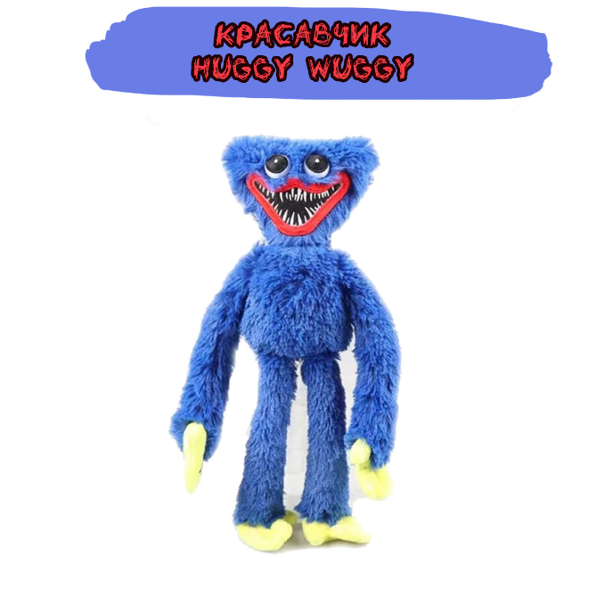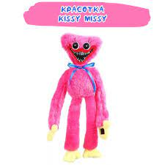
Страшные пособия
Иначе как пособиями, как не надо делать, такие игрушки не назовешь. Например, в детских магазинах сегодня можно найти по-настоящему пугающие «наборы врача», в которые входит пластмассовый человечек с дырками в теле и мешочек с его органами.
Суть игры состоит в том, чтобы «маленький доктор» с помощью пинцета расставил органы – печень, желудок и сердце – по своим местам, а потом аккуратно извлек их обратно. Согласитесь, не самые приятные ассоциации вызывает такое развлечение.

Способы противостоять игрушечному коварству.
Родительская осведомленность о психологическом вреде современных игрушек, увы, не гарантирует взрослым спокойной жизни, а детям – счастливого и безопасного детства. Агрессивная реклама и заказываемые производителями игрушек хвалебные аннотации делают свое черное дело. Поэтому мамам и папам важно знать, как действовать, если…
…ребенок мечтает о вредной игрушке. Прежде всего родителям стоит задуматься, что привлекает малыша в игрушке.
Ответ «Я буду ее бить!» свидетельствует о подавленной агрессии.
Ее может вызвать неудовлетворенность основных психологических потребностей ребенка в любви и заботе. Также агрессию часто провоцируют обиды на родителей или других близких людей.
Решить проблему помогут совместные игры и разговоры родителей и ребенка, а также специальные игровые методы снижения уровня агрессивности (например, можно покричать в стаканчик, устроить бой газетными снежками, слепить из пластилина фигуру обидчика и сломать ее и др.).
Если ребенок хочет привлечь к себе внимание сверстников.
Возможный корень проблемы – заниженная самооценка малыша.
В этом случае родителям важно пересмотреть свои методы воспитания.
Вторая распространенная причина – не сформированные у ребенка игровые навыки. Их можно развить, только регулярно играя вместе с дошкольником.

Ребенку подарили вредную игрушку.
Мамы и папы могут столкнуться с проблемами, если после праздника решат избавиться от вредной игрушки.
Во-первых, это обида «дарителей». Родителям важно понимать: если они не умеют договариваться с людьми, конструктивно вести споры и разрешать разногласия, то они не смогут научить этому своих детей.
Во-вторых, ребенок может яростно протестовать. Для того чтобы не омрачать праздник, не стоит отбирать подарок у счастливого малыша. «Изолировать» вредную игрушку можно через несколько дней. Главное – идти до конца, не поддаваясь на требования ребенка вернуть подарок.
Если взрослым трудно не отступить от принятого решения, значит, им следует предаться размышлениям о своей родительской роли и честно ответить самим себе на вопросы: «Не руководит ли мною ребенок?», «Не иду ли я на поводу у него?». Положительные ответы – повод задуматься о причинах.
Вообще лучше не брать с собой малыша в магазин игрушек.
Постарайтесь сами найти нужную игрушку для ребенка и сделать ее привлекательной.
Конечно, полностью избежать присутствия игрушечных монстров в жизни малыша невозможно, но важно, чтобы эти страшные игрушки не преобладали в детской комнате, чтобы наряду с ними и по количеству, и по качеству достойное место занимали добрые и безобидные персонажи.
Страшные и уродливые игрушки могут выступать в положении больных или несчастных героев, которые требуют ухода, заботы, лечения.
Важно, чтобы игра ребенка не превратилась в сплошную борьбу, сражение, убийство, и чтобы злым и страшным героям противостояли хорошие и добрые.

